**霍林郭勒市外派再生铝招商处赴江西丰城**

**与丰城市政府部门及企业代表座谈**

2月21日，霍林郭勒市外派再生铝招商处与江西丰城循环产业园区开展座谈活动。会上招商处向丰城市政府及再生金属行业企业介绍了霍林郭勒市招商政策与资源优势，会议就丰城循环经济发展历程、当下发展中遇到的各种问题，以及霍林郭勒市招生政策与资源优势等展开讨论。

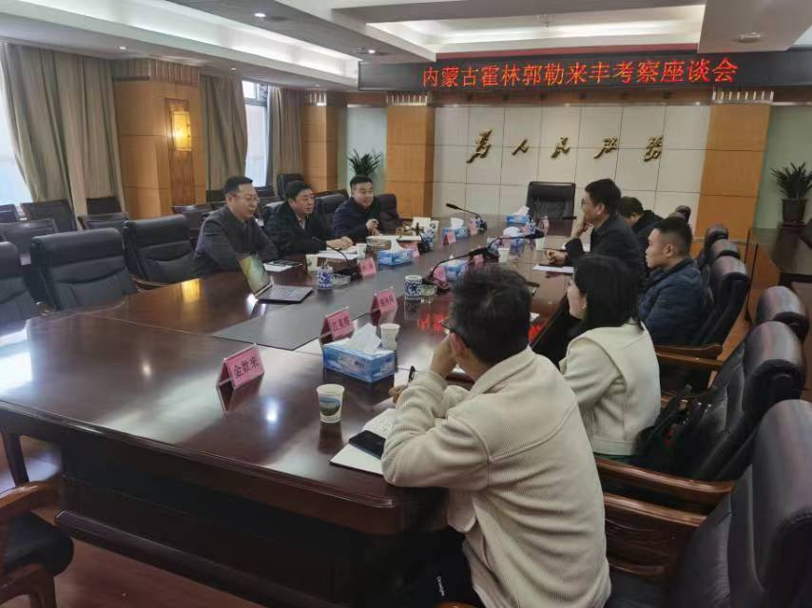通过交流，了解到丰城市从事再生资源回收历史达数十年，常年在外从事再生资源回收人口约十几万人，网络覆盖全国各地。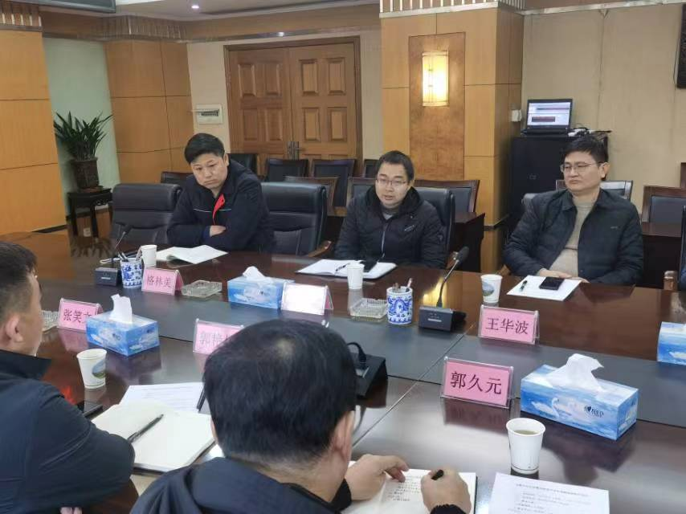丰城本地再生资源产业占比本地工业经济产值达60%以上。其回收再利用资源渠道广泛，种类繁多，破碎、分拣、熔炼、精深加工企业面广质优，已形成完整资源回收再利用产业体系。仅丰城市循环经济园区，现有签约落户企业142家，规上企业80家，已经形成了从废旧资源回收-拆解分选-熔炼-精深加工的完整循环经济产业体系，构建了再生铜、再生铝、再生塑料三大产业链条，正全力打造稀贵金属、羽绒加工两大特色产业链条，聚集了一批行业龙头企业，引领全市循环产业快速发展。2021年园区实现产值483亿元，税收3286亿元，再生铜、铝、塑料聚集量均超过60万吨。

丰城相关部门、企业负责人积极献策，结合我市电解铝原铝与再生铝配合，绿色能源，新能源汽车制造，电池技术发展等领域给与务实建议。

会上播放霍林郭勒市招商引资专题宣传片。